Муниципальное бюджетное учреждение культуры «Межпоселенческая централизованная клубная система Переволоцкого района» Оренбургской области.
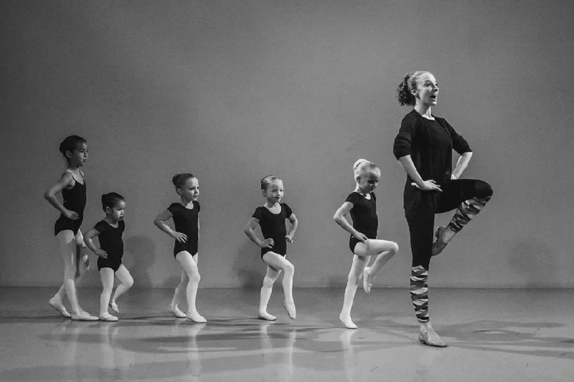

«СПЕЦИФИКА РАБОТЫ В САМОДЕЯТЕЛЬНОМ ХОРЕОГРАФИЧЕСКОМ КОЛЛЕКТИВЕ»
(Методическое пособие)
«Если хочешь воспитать успешную личность – научи ее танцевать»

Составитель: Екатерина Кочкина

с. Кубанка Переволоцкого района,
Оренбургской области
Деятельность самодеятельного хореографического коллектива.
Танцевальный коллектив – это особая среда, где самое широчайшие поле возможностей для ребенка:от изначального пробуждения интереса к искусству танца до овладения основами профессионального мастерства. Воспитывающие функции занятий танцем разнообразны:
выявлениеспособностейиценностныхориентаций;
формированиехудожественного,образноговосприятияимышления;
овладениеязыкомитехникойтанца;
развитиеэмоциональнойсферы,творческойинтуициииартистизма;
становление важнейших качеств личности – трудолюбие, дисциплинированности
стремление к совершенству, чувство ответственности, взаимопомощи.
Всядеятельностьхореографическогоколлективанаправленана решение задач воспитания и обучение танцу.
Задачи: сформировать устойчивый интерес учащихся к танцу;
датьнакаждойступеникомплексзнанийиуменийпоискусствутанцу с учетом индивидуальных особенностей ребенка;
сформироватьмузыкальнуюкультуру;
развитьтворческиеспособности;
закрепитьполученныенавыкивконцертнойдеятельности;
развитьфизическииукрепитьздоровье;
пробудитьинтерескпрофессиихореографа.

Во главе коллектива стоит руководитель, который направляет деятельностьсамодеятельногоколлектива,создаетусловиядляегоработы,развиваеттворческиеспособностиучастников,способствуетформированиюкачеств,необходимых для занятий хореографической деятельностью. Для осуществленияэтой деятельностью руководитель должен иметь профессиональные знания, опытработыиобладатьнеобходимымидляэтойспециальностикачествамииспособностями.
Видыхореографическихколлективов.
Хореографическиеколлективыразличаютсяпо:
Возрасту-детские,подростковые,взрослые.
Направленности - классические, народные, современные, бальные,спортивно-эстрадные ит.д.
Типу:
а) Кружок - по численности от 8 до 20 человек. В коллективе реализуетсясовокупностьпедагогическойихудожественно-исполнительскойдеятельности.Основнойвид деятельности–концертно-исполнительская.
б) Ансамбль - хореографический коллектив, который состоит из несколькихподгрупп:подготовительная,младшая,средняя,старшаягруппы.Численностьансамблянасчитываетот16до300человек,взависимостиотколичестваподгрупп.Воглавеансамблястоитруководитель,атакжевштатвходитбалетмейстер-репетиториконцертмейстер.
За активную концертную деятельность, участие в конкурсах и фестиваляхразличных уровней и определенные достижения (дипломы различных уровней, грамоты), ансамблю может быть присвоено звание «народный самодеятельный коллектив» , детскому коллективу - «образцовый художественный коллектив».
Танцевальное искусство как средство эстетическоговоспитания личности обладает огромной силой.Занятия танцем приобщают ребенка к миру прекрасного, воспитываютхудожественный вкус. Общение с танцем учит детей слушать, воспринимать, оценивать музыку, развивает любовь к музыке готовит из них будущих, чутких слушателей и ценителей музыки .
Танцевальные занятия развивают детей физически, укрепляют их здоровье: правильно развивают костно-мышечный аппарат, помогают избавитьсяот физических недостатков,максимально исправляют нарушения осанки, формируют красивую фигуру.
В танце находит выражение жизнерадостность и активность ребенка, развивается его творческая фантазия, творческие способности:ребенок учится сам создавать пластический образ.
Коллективныевыступленияпередзрителемявляютсяоднимиз главных воспитательныхсредств:переживаниеуспехаприноситморальное удовлетворение, создаютсяусловиядлясамореализациитворческого потенциала,воспитываютсячувстваответственности,дружбы,товарищества. Занятиятанцемснимаютнапряжение,активизируютвнимание, усиливаютэмоциональнуюреакцию ивцеломповышают трудовойи жизненный тонус ребенка.
Организация работы самодеятельного хореографического коллектива

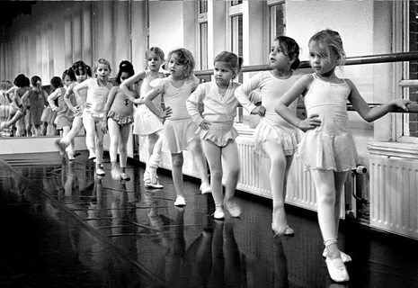

- Лицом коллектива является репертуар,егоидейный и художественный уровень. При составлении репертуара необходимо учитывать ближние и дальние перспективы творческой деятельности коллектива,учитывать потребностидетей,интересы,их подготовленность к восприятию произведения.
В подготовке репертуара следует использовать как традиционный, таки редко встречающийся танцевальный материал. В репертуаре следует уделить внимание танцевальному фольклору своего региона.
Танцевальные постановки должны быть направлены на раскрытие индивидуальности детей, на воспитание этических отношений друг к другу, на развитие техники и выразительностиисполнения.
Музыкальному оформлению учебных занятий, развивающих игровых этюдов и танцев, репертуарных постановок отводится важная роль. Рекомендуется это делать с учетом восприятия его детьми: от более простого в младших классахк болеесложному – в старших.
Для репертуарных постановок надо использовать музыкальные произведения, удобные для создания пластических образов, с богатым внутренним содержанием, в ярком исполнении. Лучше использовать аудио записи оркестров, ансамблей, профессиональных исполнителей.
Практическое обучение танцу предполагает также и знакомство с теорией искусства танца, музыки и преподаванияметодики движения. Специфика обучения танцу в том, что преподавание теории осуществляется на практических занятиях.
Условия для применения полученных знаний, умений и навыков,форма контроля за уровнем подготовки – открытые уроки, отчетные выступления, концертная деятельность коллектива, его участие в смотрах, конкурсах, фестивалях и праздниках танцах различного уровня. Концертная деятельность – это показатель стабильности коллектива, общей культуры его исполнителей, грамотности и профессионализмаруководителя.
Структураурока
Как грамотно построить занятие? От того, насколько удачно педагог это сделает,зависитто,как учащиесябудутвосприниматьматериал.Занятия для младших и старших воспитанников строятся по-разному, с учетом физических и психических возможностей детей.
С самого первого занятия важно приучать ребенка к самостоятельной работе. Надо выделять время перед началом занятия для отработки предыдущего материала, давать детям возможность вспомнить, что они изучили на прошлом занятии. Если педагогу это удастся, то на выступлении не будет проблемс разогревом детей и разводкой номеров. Ученикибудут все делать сами. Иво взрослой жизни у них, скорее всего, появится такое качество, как ответственность.

Уроквмладшихклассах(5-10 лет)
Приходя на занятия и даже переодевшись в форму,многие детиеще не настроены на то,чтобы внимательно слушать педагога и, тем более, понимать его. Дети перед началом урока заняты своими важными делами (игры, общение друг с другом, обмен впечатлениями). Дайтеим время перестроитсянаурок:поговоритесними,спроситекакукогоделавшколе,в детском саду. Пусть переход к занятиям будет плавным, незаметным для самих малышей. Завладейте сначала их вниманием.
Минутдесять от урока можно потратить на повторение пройденного материала. Это углубит и укрепит знания малышей. Для того, чтобы внимание детей не рассеивалось, можно задавать имвопросы по теории. Пусть ребята проговаривают вслух правила выполнения движений. Такони лучше будут запоминать материал. Когда педагог дает что-то детям новое, необходимо несколько раз в разных вариациях повторить одно и то же. Не спешите и не требуйте от детей моментального понимания и выполнения движения.
Хорошо, если занятие проводится в игровой форме. Новажнопомнить, что для дошкольников интересен сам процесс игры, а для старших важен ее результат. Конец урока лучше сделать игровым, чтобы снять удетей чувство усталости, напряжения и отправить их по домам в хорошем настроении.
Для детей младшего возраста (5-7 лет)не рекомендуется проводить занятие больше часа.
Урокможноспланироватьследующимобразом:
10минут– разогрев;
20минут–повторение пройденного материала; 20 минут – новый материал;
10минут–игровая(финальная)частьзанятия.
Большое значение придается показу, так какзакладывается фундамент обучения, усваивается танцевальная азбука и вырабатывается ряд первоначальных исполнительских навыков. Показ должен быть предельно точным, конкретным, технически совершенным, детальным. Словесное объяснение комментирует показ,выделяя наиболее важные моменты, замечания носят конкретный характер. Слово служит для образования основных понятий: терминология, правила исполнения. На этом этапе ученики больше копируют, чем думают над тем, что и как сделать. Мышление носит конкретно-образный характер.

Уроквсреднихклассах(10-13лет)
Показ несет большее обобщение, так как учащиесяосваивают сумму основных технических приемов, опираясь на тот фундамент знаний, уменийи навыков, который получен в младших классах. При показе педагог может пренебречьточностьюисполненияотдельныхэлементов,намечаялишьв
«вполноги», общую схему, но при этом важно выделить узловой, технически наиболее важный момент движения. Словесный метод приобретает очень большое значение в связи с происходящим моментом осмысления исполнения, выработки сознательного вдумчивого подхода к работе, формирования профессионального кругозора учащихся. Слово несетна этом этапе самую большую нагрузку (большую, чем в младших и старших классах).
Урокможноспланироватьследующимобразом:
30минут–разогревиупражненияупалки;
30 минут – упражнения на середине и повторение пройденного материала;
30 минут–проучивание нового материала.

Уроквстаршихклассах(14-17лет)
Показ и объяснение занимают меньшее время по сравнению со средними классами. Формируется техника артистичность, возрастают темпы урока,физическаянагрузка.Линияуроканепрерывна,инеобходимо
«втанцовываться» в большие и сложные комбинации или этюды.
Лаконичные и скупые показ и объяснения должны нести в себе максимум объяснения.
Урокможноспланироватьследующимобразом: 15-20 минут – разогреви упражненияу палки;
30-40минут–упражнениянасерединеиповторениепройденногоматериала;
30-40минут–проучивание нового материала.

Проведениеурока
Все движения и темп исполнения комбинаций должны соответствовать программному материалу, техническим возможностям учащихся, правильным методическим раскладкам.
Объяснение и показ педагога должны бытьточными и лаконичными, а паузы между движениями – короткими, так как ослабевает внимание учащихся и остывают мышцы.
Педагогу следует сделать предупреждающие замечания до исполнения комбинации.
Необходимо приучить учеников слушать общие замечания и реагировать на них. Количество замечаний на уроке: 70% - общие, 30% - индивидуальные.
Поправляя недостатки исполненияу учащихся педагогу необходимо указать, как их исправить.
Во время занятийнеобходимо переставлять учащихсяна другоеместо, особенно при исполнении упражнений на середине зала.
Содержаниеиобъемучебно-тренировочнойработызависитотнаправленности коллектива и от объема знаний руководителя, но цели и задачиобщие:овладениетанцевальныммастерствомитехникойтанца,безкоторыхневозможентворческийрост коллектива.
Однаиззадачучебно-тренировочнойработы–правильнаяпостановкакорпуса, рук, ног, головы, развитие и укрепление опорно-двигательного аппарата,развитиесилыивыносливости,выработкаэластичностимышц,овладениетанцевальнойтехникой.
Большоевниманиеследуетуделятькоординациидвижений,онаспособствуетразвитию свободы у исполнителя и превращение техники в подлинное искусство.Именновпроцессеучебнойработынеобходимовоспитывать,правдивостьивыразительность,слияние отдельныхдвиженийв единоецелое.
Впроцессеучебнойработынеобходимоприучатьучастниковслушатьипонимать музыку. Музыка и танец неразрывно связаны друг с другом, поэтому,обучая искусству танца, руководитель должен учить понимать и слушать музыку,органичносливатьвединоецелоедвижениеимузыку

Постановочнаяработавсамодеятельномхореографическомколлективе

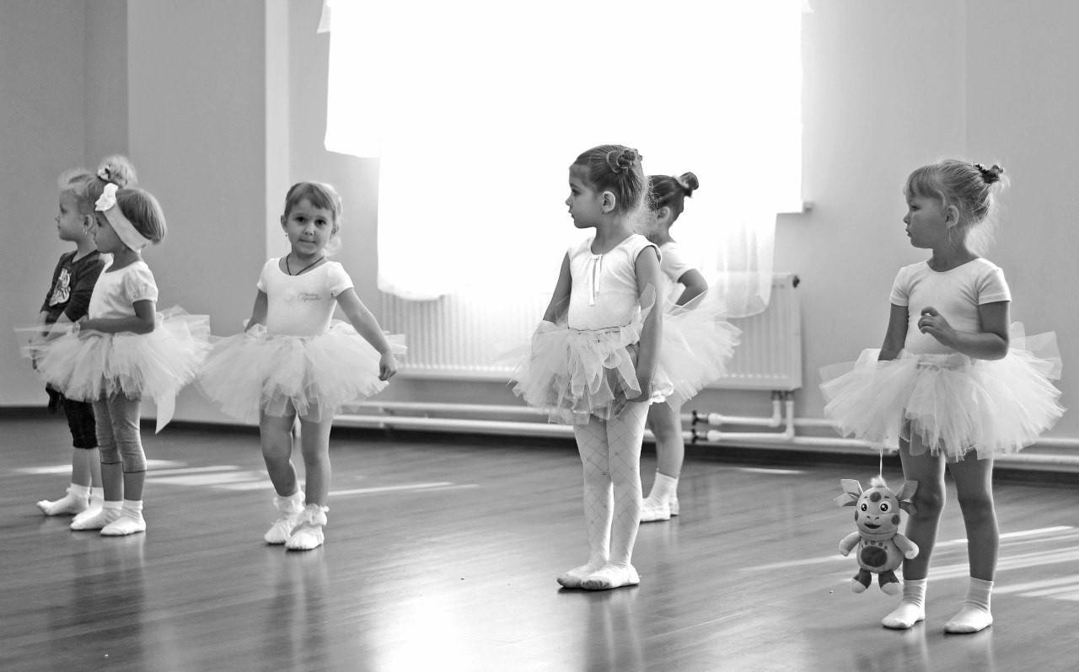

Постановочная работа подводит итог всей деятельности хореографическогоколлектива,онаопределяет,наскольковернаметодикаегоработы.
Постановочнаяработаначинается сзамысла,сопределения темы,идеи,учетатехническогоиисполнительскогоуровняучастников.
Идея – основная мысль произведения, то, что хочет сказать балетмейстерзрителю.
Тема – круг жизненных явлений, которые изображает художник, т. е. то, очемхочетрассказатьбалетмейстер.
При выборе темы балетмейстер должен большое внимание уделять темамсовременности,историческимипатриотическимтемам,теметруда,природы,любви и. т.д., учитывать ее воспитательное значение, как для участников, так идля зрителей.
Работанадпостановкойсостоитизнесколькихэтаповпредварительнойработы:
Подбормузыкальногопроизведения,отвечающегосодержаниютанцевальнойпостановки,которыйдолженсоответствоватьивыражатьидеюбудущей постановки и помочь связать действие и движение с музыкой. Музыкапомогаетраскрытьсодержаниеиобразытанца.Поэтомунеобходимымтребованием является художественность музыки и ее доступность для участниковвозраста. В качестве музыкального сопровождения национальных танцев следуетбрать подлинные народные мелодии. И отдавать предпочтение тем обработкам, вкоторыхнародныйхарактербережносохранен.Длясозданиякрупнойхореографическойпостановкинужноповозможностипользоватьсямузыкойодного композитора, в крайнем случае, брать музыку композиторов, близких постилю.
Следующим этапом является работа над хореографическим текстом(движениятанца)икомпозициейтанца(перемещениеисполнителейпосценической площадке). Определив состав исполнителей будущей постановки,балетмейстерначинаетработунепосредственносисполнителями.Однаконапрактическихзанятияхсучастникамииногдаприходитсязаменятьоднидвижениядругими или менять рисунок танца, из невозможности в предварительной работеустановитьточнуюформутанца–онаустанавливаетсяокончательнолишьвпроцессеработысколлективом.
Наметить краткую, содержательную, понятнуюи интереснуюбеседу осодержании намеченной танцевальной постановки, о характере образов в нейотраженных,овзаимоотношениидействующихлицит.д.Беседа,предшествующая постановке, должна быть живой и занимательной, чтобы у детейсоздаласьяркаякартинадействия,развертывающегосявпостановке.
Продуматьоформлениехореографическойпостановки.Сценическийкостюмв этомпланеимеетбольшоезначение,таккаконсодействуетяркомудонесениюдозрителятанцевальногозамысла.Костюмвоспитываетхудожественный вкус исполнителей, поэтому нужно внимательно отнестись к егосоответствиюобразу,кегокраскам,изяществу,легкостиит.д.Костюмдлянародного танца, должен сохранять основные черты народного костюма и в то жевремясоответствоватьвозрасту.
Аксессуарыипредметы,которымидетибудутпользоватьсявовремяисполнениятанца должны быть хорошо выполнены и приготовлены к началуработынадпостановкой.
Закончивподготовительнуючастьработы,следуетприступитькпрактическим занятиям с участниками. Эту работу следует начать с беседы опостановке,далее,прослушиваниемузыкииееанализ,затемперейтикпрактическомупоказуотдельныхдвиженийитанцевальныхкомбинаций,входящихв танец,указываянахарактерихисполнения.
Впрактикесуществует2методапостановочнойработы.
Руководительсначалапоказываетотдельныедвижения,комбинации,тщательноихотрабатывает,потомслагаетврисункикомпозициитанца.
Руководитель сначала вчерне «разводит» весь танец, а потом приступает котработкедвиженийиотдельныхкомбинаций,вцеломотрабатываявесьтанец.
Обаметодавполнеправильны,выборкакого-либоизнихзависитоттворческой индивидуальности руководителя. Но в том и другом случае работа надпостановкойдолжнапроводитьсяприполнойясностиипониманияисполнителямиеецелиисодержания.
Ответственныммоментомработыявляетсяотработкатанца.Достижениевыразительного, точного и осмысленного исполнения танца требует кропотливогоинастойчивого труда.

4.Репетиционнаяработавтворческомхореографическомколлективе

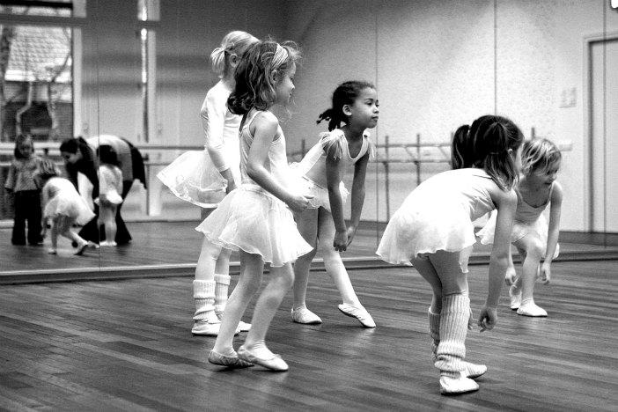

Репетиционная работа - это трудоемкая работа над тщательной отработкойкаждоготанцевальногослова,движения.Вискусстветанцанетпотолка,совершенствовать можно до бесконечности Руководитель терпеливо и настойчиводолжен отрабатывать ансамбль во всем. Ансамбль - это один как все и все, какодин. Ансамбль должен соблюдаться во всем: в росте, высоте рук, ног, ракурса,положенияголовыит.д.
Репетиционнаяработадолжнапроводитсяпопринципу:отпростогоксложному,отбыстрогокмедленному,точноичеткоотрабатываякаждоедвижение, жест и позу.
Насценудолжновыноситьсятолькохорошоотработанноехореографическоепроизведение.В этом случае участники чувствуют себя более уверенно и более точно воплотятзамыселбалетмейстера.
Начинатьрепетициюнеобходимововремя,независимооттого,сколькопришло к назначенному часу участников. Это послужит хорошим уроком тем, ктоопоздает, и приучит всех приходить на репетицию за 10 – 15 минут до начала. Впротивном случае, зная, что руководитель из-за несвоевременной явки участниковзадерживает репетицию, число опозданий может постоянно увеличиваться, чтоприведёт к потере времени, отведённого на репетицию. От этого снижается нетолькохудожественнаяотдачарепетиции,нотеряетсяиеёвоспитательный,нравственно-организующийсмысл.Безответственноеотношениеоднихпоройраздражает,расслабляетвопределённомотношениидругих,снижаетвнихчувствопостоянноготворческого«горения».Вколлективепоявляютсянездоровыетенденции«исключительности»длянекоторыхучастников,резкопадаетпедагогическоезначениерепетиции.
Репетиция должна начинаться с разминки, чтобы разогреть исполнителей,подготовить их для длительной учебной и репетиционной работы. Но разминка недолжнабытьзатянутой,таккакуисполнителейдолжныостатьсясилыдляработынад репертуаромколлектива.
В любом хореографическом коллективе, а особенно в детском, не следуетработать над одним произведением в течении половины репетиции, тем более втечениевсейрепетиции.Участникивэтом случаебыстроустают.Номерим «примелькается»,ионидопускаютвисполнениинепроизвольныеошибки,вызванные в первую очередь снижением внимания, усталостью.
Исполнителинелюбятчастыхостановокнарепетиции.Этонервирует,сбиваеттемпинастройрепетиции.Ктомуже,частыеостановкиразбиваютцелостноепредставлениеономере,аэтозначит,чтоусложняетсяработавоображения.
Многое из того, что не получается после первого, чернового исполнения илипервойрепетиции,начинаетвыигрыватьсячерез2–3занятия:участникиулавливают стиль номера, его характерные, темповые, смысловые особенности,образно-эстетическоесодержание.Данноеобстоятельствопомогаетправильноисполнитьнеполучившиесятрудныедвиженияномера.
Очень важен темп репетиции. Не следует репетировать один и тот же номерболее2-3раз,дажееслиегоисполнениенеустраиваетхудожественногоруководителя. Возможно, что исполнители не поняли поставленных перед нимизадач(невнятнообъяснено,невнимательнослушали)илижеонинемогутвыполнить в силу слабой технической подготовки. Для исправления допущенныхошибокнужныболееконкретныеобъяснения.
Проведениегенеральнойрепетицииимеетсвоиособенности,определяющиеся тем, что она является репетицией с одной стороны, но в то жевремянесётнасебеприметыконцертноговыступления(костюмы,грим,свет,звукит.д.).Генеральнаярепетицияявляетсяитоговойдляопределённогоэтапаподготовкирепертуаракконцерту,ипоэтомунанейрешаютсятакиезадачи:
какподготовитьпсихологическиисполнителейкконцерту;
проверитьпрограмму,еёпоследовательность.
Нагенеральнойрепетицииненужноделатьчастыеостановки.Важнеепройтивсеномерасначаладоконца,датьпочувствоватьисполнителямвсюпрограммувцелом,этимсамымкакбыравномернораспределитьсилыиэмоциональноенапряжениенавсеномера.Илучшепроводитьгенеральнуюрепетицию (если есть такая возможность) в том зале и площадке, где предстоитвыступление за два дня до концерта. В этом случаи (если это необходимо) ещё есть время отработать нюансы, связанные с переодеванием, зарядкой костюмов,выходовнасцену,настройкойсветазвукаит.д.

5.Примерные минимальные нормативы деятельности клубного формирования в форме творческого коллектива должны предусматривать результат творческого сезона.

Творческий сезон длится с сентября по май каждого года.
Наименование жанра  творческого коллектива | Показатели результативности
Хореографический | Концертная программа из 2-х отделений;  6 номеров для участия в концертах и представлениях базового учреждения культуры;  ежегодное обновление четверти текущего репертуара;  выступление на других площадках не менее 1 раза в квартал

Показателями качества работы творческого коллектива являются стабильность его личного состава, участие в смотрах и конкурсах творческого мастерства, положительная оценка деятельности общественностью (публикации в СМИ, благодарственные письма, заявки на концерты (спектакли) от организаций, доходы от проданных билетов на концерты и спектакли коллектива).
По согласованию с учредителем клубные формирования могут оказывать платные услуги, как то: спектакли, концерты, представления, выставки, при условии, что сборы от реализации платных услуг будут использованы на развитие творческой деятельности коллектива, например, на приобретение костюмов, заказ постановок, приобретение музыкальных инструментов, методических пособий, а также на поощрение руководителей и участников творческого коллектива.

